**PERSYARATAN PENGAJUAN PENSIUN JANDA /DUDA PEGAWAI NEGERI SIPIL**

1. Surat Pengantar dari Kepala Badan/Dinas/Kantor;
2. Permohonan yang bersangkutan ;
3. Fotocopy SK Calon Pegawai Negeri Sipil (dilegalisir);
4. Fotocopy SK PNS (dilegalisir);
5. Fotocopy SK Kenaikan Pangkat Seluruhnya (dilegalisir);
6. Fotocopy SK Jabatan Terakhir (dilegalisir);
7. Fotocopy SK Kenaikan Gaji Berkala Terakhir (dilegalisir);
8. Data Perorangan Calon Pensiun (DPCP);
9. Fotocopy Kartu Keluarga (KK) dan Daftar Susunan Keluarga;
10. Surat Keterangan Penghentian Pembayaran Sementara (SKPPS);
11. Surat Nikah (dilegalisir oleh KUA setempat);
12. Fotocopy Kartu Pegawai (dilegalisir);
13. Pas fhoto ukuran 3 x 4 cm 12 (dua belas) lembar (beserta dengan CD Fotonya);
14. Surat Pernyataan tidak pernah dijatuhi hukuman disiplin Sedang dan Berat selama 1 (satu) tahun terakhir yang ditandatangani oleh Pimpinan;
15. Surat Pernyataan Tidak Sedang Menjalani Proses Pidana atau Penjara Berdasarkan Putusan Pengadilan yang telah berkekuatan Hukum Tetap yang ditandatangani oleh Pimpinan;
16. Fotocopy SKP terakhir (dilegalisir);
17. Surat Kematian (A5)
18. Surat Keterangan Janda/Duda dari Kepala Desa/Lurah yang diketahui Camat;
19. Surat Keterangan Ahli Waris dari Kepala Desa/Lurah yang diketahui Camat;
20. Akte Kelahiran Anak (usia 25 Tahun ke bawah);
21. SK Peninjauan Masa Kerja bagi yang memiliki;
22. Suami/Istri yang telah meninggal/Cerai tetap diisikan datanya di DPCP dengan lengkap.

Catatan : * Persyaratan di buat rangkap 2 (dua)

** Pengusulan berkas pensiun paling lama 1 (satu) bulan setelah PNS yang bersangkutan meninggal dunia

*** Anak angkat tidak termasuk dalam daftar penerima pensiun (tidak dimasukkan dalam DPCP dan Daftar Susunan Keluarga)

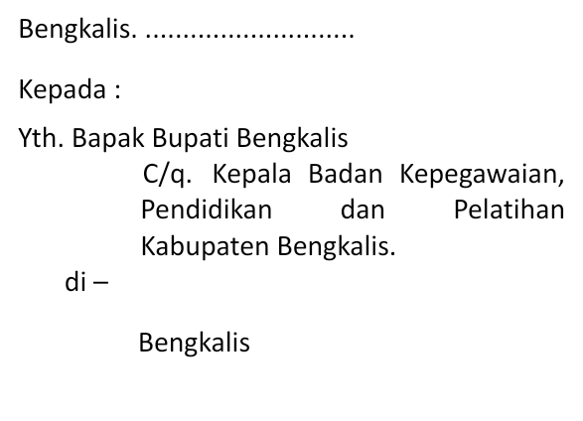

Perihal : Permohonan Pensiun

Janda / duda

1. Yang bertanda tangan dibawah ini
2. Nama :
3. Alamat rumah sekarang :
4. Alamat rumah sesudah pensiun :
5. Nomor HP :
6. Janda/duda dari almarhum/almarhumah

(1) N a m a :

(2) N I P :

(3) Nomor seri KARPEG :

(4) Pangkat / gol. ruang :

(5) Unit Organisasi :

(6) Meninggal dunia / tewas

pada tanggal :

Dengan ini mengajukan pemintaan agar kepada saya diberikan pensiun Janda/duda menurut peraturan perundang-undangan yang berlaku.

1. Sebagai bahan administrasl bersama ini saya lampirkan :
   * + 1. Surat Pengantar dari Kepala Badan/Dinas/Kantor;
       2. Permohonan yang bersangkutan ;
       3. Fotocopy SK Calon Pegawai Negerl Sipil (dilegalisir);
       4. Fotocopy SK PNS (dilegalisir);
       5. Fotocopy SK Kenaikan Pangkat Seluruhnya (dilegalisir);
       6. Fotocopy SK Jabatan Terakhir (dilegalisir);
       7. Fotocopy SK Kenaikan Gaji Berkala Terakhir (dilegalisir);
       8. Data Perorangan Calon Pensiun (DPCP);
       9. Fotocopy Kartu Keluarga (KK) dan Daftar Susunan Keluarga;
       10. Surat Keterangan Penghentian Pembayaran Sementara (SKPPS);
       11. Surat Nikah (dilegalisir oleh KUA setempat);
       12. Fotocopy Kartu Pegawai (dilegalisir);
       13. Pas fhoto ukuran 3 x 4 cm 12 (dua belas) Iembar (beserta dengan CD Fotonya);
       14. Surat Pernyataan tidak pemah dijatuhi hukuman disiplin Sedang dan Berat selama 1 (satu) tahun terakhir yang ditandatangani oleh Pimpinan;
       15. Surat Pernyataan Tidak Sedang Menjalani Proses Pidana atau Pernah di Pidana Penjara Berdasarkan Putusan Pengadilan yang telah berkekuatan Hukum Tetap yang ditandatangani oleh Pimpinan;
       16. Fotocopy SKP terakhir (dilegalisir);
       17. Surat Kematian (A5)
       18. Surat Keterangan Janda/Duda dari Kepala Desa/Lurah yang diketahui Camat;
       19. Surat Keterangan Ahli Waris dari Kepala Desa/Lurah yang diketahui Camat;
       20. Akte Kelahiran Anak (usia 25 Tahun ke bawah);
       21. SK Peninjauan Masa Kerja bagi yang memiliki;
2. Dengan ini saya menyatakan bahwa saya bertanggung jawab sepenuhnya atas kebenaran dari keterangan-keterangan di atas.

Homat saya,

……………………………………….

**KOP OPD / INSTANSI**

**DAFTAR SUSUNAN KELUARGA**

NAMA :

NIP :

Nomor Seri / KARPEG :

Tempat dan Tanggal Lahir :

Pangkat dan Golongan Ruang :

Unit Organisasi :

Alamat Rumah Sekarang : Jl.

Alamat Rumah Sesudah Pensiun : Jl.

| **SUSUNAN KELUARGA** | | | | | | |
| --- | --- | --- | --- | --- | --- | --- |
| NO Urut | NAMA | HUBUNGAN KELUARGA | TANGGAL LAHIR | PEKERJAAN SEKOLAH | TANGGAL PERKAWINAN | KET |
| 1 | 2 | 3 | 4 | 5 | 6 | 7 |
| 1. |  |  |  |  |  |  |
| 2. |  |  |  |  |  |  |
| 3. |  |  |  |  |  |  |

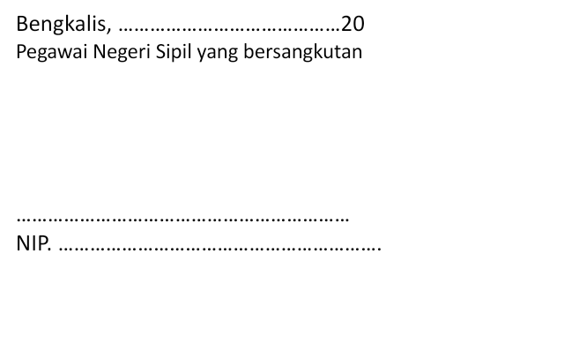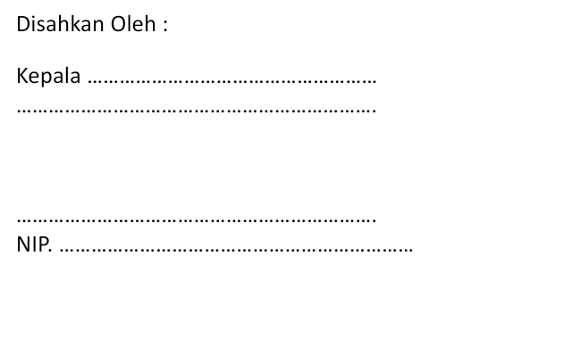

**KOP OPD / INSTANSI**

SURAT KETERANGAN

PEMBERHENTIAN PEMBAYARAN SEMENTARA

(SKPPS)



Kepala ........................................................................................................ , menerangkan bahwa :

1. Kepada ………………....... NIP. …………………………..................Iahir tanggal .................................... di............................. Golongan Ruang ..................................... yang dengan Surat Permintaan Pembayaran Pensiun Pertama sampai dengan bulan ..................... 20 dibayarkan :
2. **PENERIMAAN :**
3. Gaji Pokok Rp. ......................... ,-
4. Tunjangan Istri. Rp. ......................... ,-
5. Tunjangan Anak Rp. ......................... ,-
6. Tunjangan Fungsional Umum Rp. ......................... ,-
7. Tunjangan Beras Rp. ......................... ,-
8. Tunjangan Pajak Rp. ......................... ,-
9. Pembulatan Rp. ......................... ,-
10. **JUMLAH PENGHASILAN KOTOR** ................................................................ Rp. ......................... ,-
11. **POTONGAN :**
12. Tunjanpan Pajak Rp. ......................... ,-
13. Iuran Wajib Pegawai / PFK 2 % Rp. ......................... ,-
14. Iuran Wajib Pegawai / PFK 8 % Rp. ......................... ,-
15. Tabungan Perumahan Rp. ......................... ,-

JUMLAH POTONG’AN . Rp. ......................... ,-

**JUMLAH GAJI BERSIH** …………………………………..……………………………………….. Rp. ......................... ,-

1. Anggota keluarga yang tidak mempunyai penghasilan sendiri dan menjadi tanggungan sepenuhnya dari Pegawai tersebut diatas :

| No | Nama Istri/Anak | Tanggal Lahir | Tanggal Nikah | Bekerja | Ket |
| --- | --- | --- | --- | --- | --- |
|  |  |  |  |  |  |

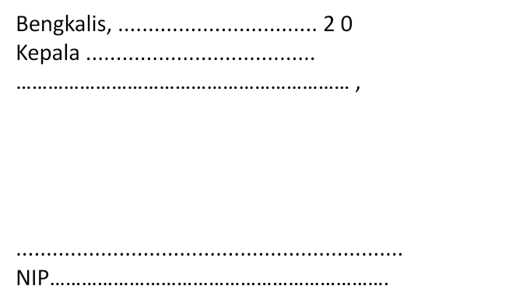

**KOP OPD / INSTANSI**

SURAT PERNYATAAN

TIDAK PERNAH DIJATUHI HUKUMAN DISIPLIN SEDANG / BERAT

NOMOR : ……………………………………………

Yang bertanda tangan di bawah ini, Kepala ………………………………………………………………………..

……………………………………………………………… :

N a m a :

N I P :

Pangkat/Golongan Ruang :

Jabatan :

Dengan ini menyatakan dengan sesungguhnya, bahwa Pegawai Negeri Sipil,

N a m a :

N I P :

Pangkat/Golongan Ruang :

Jabatan :

Instansi :

Dalam 1 (satu) tahun terakhir tidak pernah dijatuhi hukuman disiplin tingkat sedang/berat.

Demikian surat pernyataan ini saya buat dengan sesungguhnya dengan mengingat sumpah jabatan dan apabila di kemudian hari ternyata surat pernyataan ini tidak benar yang mengakibatkan kerugian bagi Negara, maka saya bersedia menanggung kerugian tersebut.

Bengkalis, ……………………………… 20

KEPALA …………………………………………………………………………………………………………………………………….,

……………………………………………….

Pangkat/gol. ……………………………

Nip. ………………………………………..

**KOP OPD / INSTANSI**

SURAT PERNYATAAN

TIDAK SEDANG MENJALANI PROSES PIDANA ATAU PERNAH DIPIDANA PENJARA

BERDASARKAN PUTUSAN PENGADILAN YANG TELAH BERKEKUATAN HUKUM TETAP

NOMOR : …………………………………..

Yang bertanda tangan di bawah ini,

N a m a :

N I P :

Pangkat/Golongan Ruang :

Jabatan :

Dengan ini menyatakan dengan sesungguhnya, bahwa Pegawai Negeri Sipil,

N a m a :

N I P :

Pangkat/Golongan Ruang :

Jabatan :

Instansi :

Tidak sedang menjalani proses pidana atau pernah dipidana penjara berdasarkan putusan pengadilan yang telah berkekuatan hukum tetap karena melakukan tindak pidana kejahatan jabatan atau tindak pidana kejahatan yang ada hubungannya dengan jabatan dan/atau pidana umum.

Demikian surat pernyataan ini saya buat dengan sesungguhnya dengan mengingat sumpah jabatan dan apabila di kemudian hari ternyata isi surat pernyataan ini tidak benar yang mengakibatkan kerugian bagi Negara maka saya bersedia menanggung kerugian negara sesuai dengan ketentuan peraturan perundang-undangan.

Bengkalis, ……………………………… 20

KEPALA …………………………………………………………………………………………………………………………………….,

……………………………………………

Pangkat/gol…………………………..

Nip. ……………………………………..





**BADAN KEPEGAWAIAN NEGARA**

INSTANSI INDUK : ………………………………

PROVINSI : RIAU

KAB/KOTA : BENGKALIS

UNIT KERJA : ………………………………

PEMBAYARAN : BPKAD

JENIS PENSIUN : JANDA/DUDA

**DATA PERORANGAN CALON PENERIMA PENSIUN (DPCP) PEGAWAI NEGERI SIPIL YANG HENCAPAI BATAS USIA PENSIUN/   
YANG AKAN DIBERHENTIKAN / YANG HENINGGAL DUNIA, TEWAS, ATAU HILANG*)**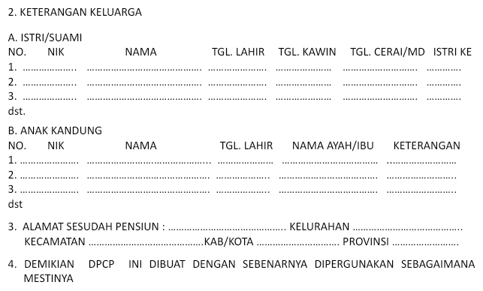

1. KETERANGAN PRIBADI
2. NAMA : ……………………………………………………….
3. NIP : ……………………………………………………….
4. TEMPAT/TANGGAL LAHIR : ……………………………………………………….
5. JABATAN : ……………………………………………………….
6. PANGKAT/GOL. RUANG/TMT : ……………………………………………………….
7. GAJI POKOK TERAKHIR : Rp. …………………………………………………
8. MASA KERJA KP TERAKHIR : …………… Tahun …………… Bulan
9. MASA KERJA GOLONGAN : …………… Tahun …………… Bulan
10. MASA KERJA PNS : …………… Tahun …………… Bulan
11. MASA KERJA PENSIUN : …………… Tahun …………… Bulan
12. CLTN : …………… Tahun……………. Bulan
13. PENINJAUAN MASA KERJA : …………… Tahun……………. Bulan
14. PENDIDIKAN DASAR : …………… LULUS TAHUN………………….

PENGANGKATAN PERTAMA



 

